Расчет схемы формирования сигналов датчика

Выход датчика – напряжение

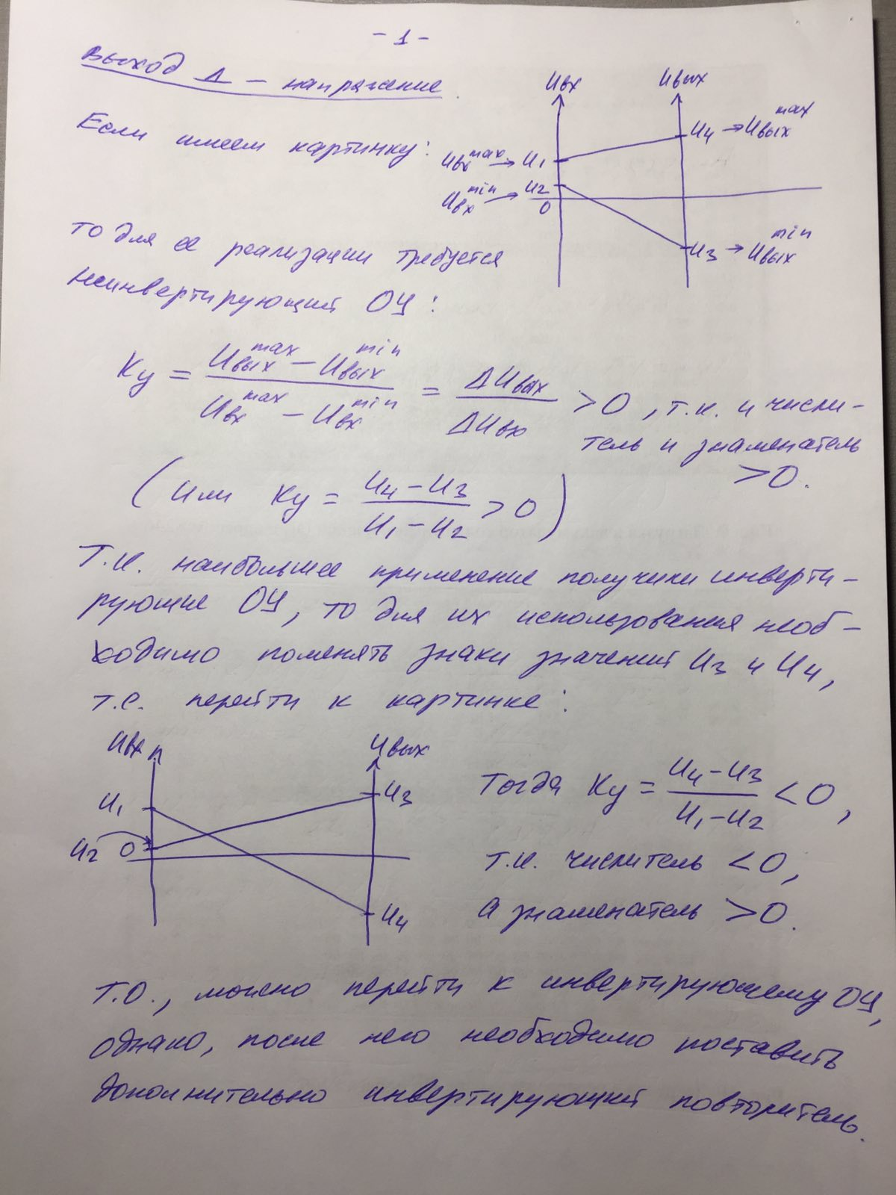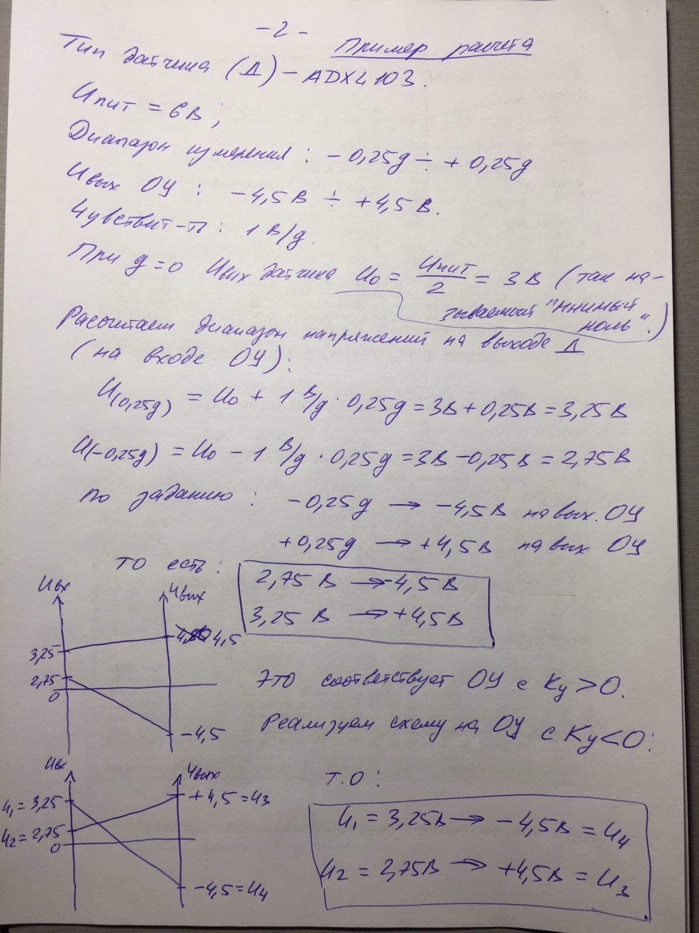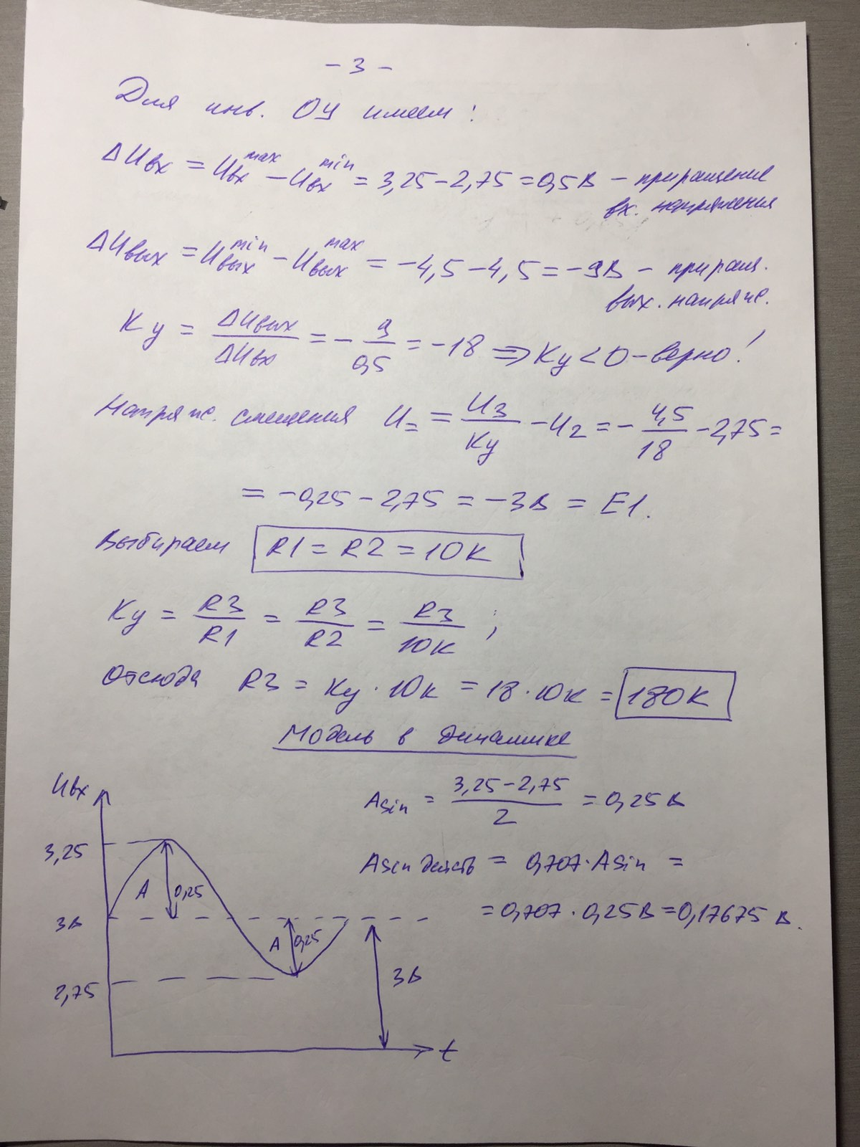

Моделирование в статике

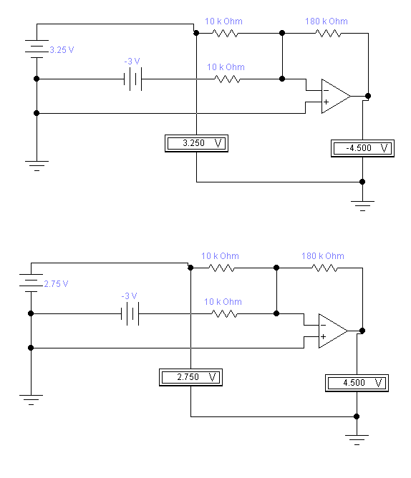

Измерительные приборы показывают уровни входного и выходного сигналов (напряжений). Входные сигналы (сигналы с датчика), соответствующие границам диапазона, задаются с помощью источников постоянной ЭДС (батареек). Выходные сигналы имеют обратную полярность по сравнению с заданной, т.к. схема реализована на основе инвертирующего усилителя. Получить заданную полярность можно добавив на выход схемы инвертирующий повторитель (см. модель в динамике).

Моделирование в динамике

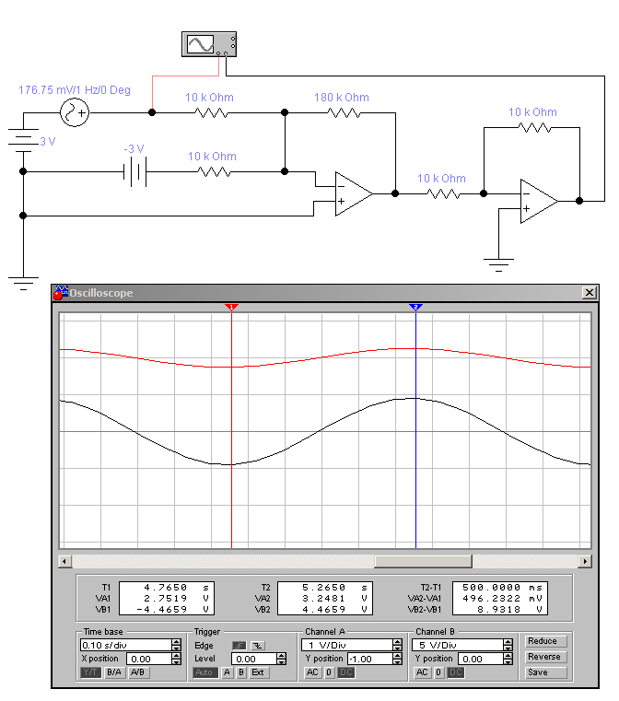

Осциллограф показывает значения входного и выходного сигналов на границах заданного диапазона.